МУ «КЦСОН Красноперекопского района г.Ярославля»

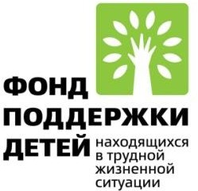 | Проект СРОДиП  «Организация деятельности социальной службы  «Домашний микрореабилитационный центр» при поддержке Фонда поддержки детей, находящихся в трудной жизненной ситуации | 

Массаж с элементами гимнастики для детей до 1 года

ВАЖНО!!! Для проведения массажа в первую очередь надо быть уверенным, что у ребёнка нет противопоказаний к массажу!

Регулярное проведение массажа и гимнастики способствует:
- тонизированию и улучшению функций центральной нервной системы;  - развитию двигательных навыков в соответствии с возрастом ребёнка;  - повышению иммунитета;  - положительному воздействию на кровообращение тканей, лимфоотток, дыхание и обмен веществ. | 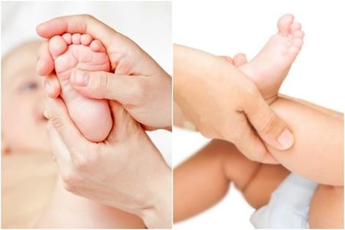
Основные приёмы массажа для детей до 1 года
- Поглаживание: выполняется обычно ладонями с сомкнутыми пальцами, руки должны скользить по коже ребенка, слегка надавливая, но сдвигая ее в складки. | - Растирание: руки не скользят по коже, а смещают её; кожа должна порозоветь.
- Разминание: захватите большим и указательным пальцами массируемый участок тела, а затем «раскатайте» его подушечками пальцев другой руки. Действие выполняется активно, но нежно. | - Вибрация: применяется с 3-4 месяцев. К ней относятся: «рубление» (ребрами ладоней обеих рук), похлопывание (расслабленной кистью с неплотно сомкнутыми пальцами), поколачивание (тыльной стороной пальцев кистей рук), точечная вибрация (подушечками пальцев).
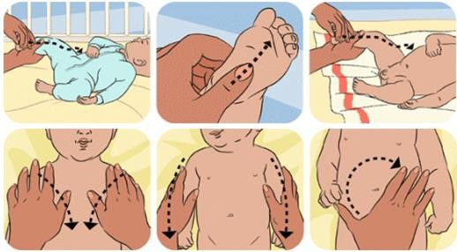

Правила выполнения массажа
- Место для массажа должно иметь твёрдую поверхность, с безопасным доступом к ребёнку со всех сторон. Нужно подложить вчетверо сложенное тонкое одеяльце, а сверху постелить пелёнку. | - Начинать массаж следует с простых приёмов и упражнений, а со временем процедуру можно усложнить, постепенно вводя новые элементы.
- Проводить не ранее, чем через час-полтора после еды и не позже чем за полчаса-час до кормления. | - Температура воздуха должна быть не ниже +22⁰С.
- Использовать стол, покрытый одеялом, клеёнкой и простынкой. | - Руки должны быть тёплыми и чистыми, а ногти коротко подстрижены.
- Необходимо установить контакт с ребёнком, доброжелательно и ласково поговорить с ним. | - На прогулку в холодную погоду после массажа можно выходить не ранее чем через час.
Важно! Во время массажа и гимнастики надо наблюдать за ребёнком, выделяя те приёмы и упражнения, которые доставляют ему положительные эмоции. Последующие сеансы массажа и гимнастики следует начинать именно с них.
При выполнении массажа и гимнастики нельзя:
- Купать и кормить ребенка до начала занятий
- Проводить массаж, если ребенок перевозбужден или капризничает, имеются признаки недомогания
- Причинять своими действиями боль ребенку
- Разговаривать, кроме поощрений ребенку
- Использовать резкие движения и толчки, во избежание травмирования ребенка
- Надевать кольца, браслеты, часы, так как ими можно травмировать кожу ребенка
- Разговаривать по телефону, смотреть телевизор и т.д.

